酒店线路图

火车站：2.5公里｜车程约6分钟
公交车线路：乘18路/50路车到【迎胜路中段】下车即是。
乘34路车到【淘你欢购物广场、七里小区】下车回走100米路南。
出租车：约10元
高铁站：6.5公里｜车程约20分钟
公交车线路：乘18路/23路/37路车到【迎胜路中段】下车直行100米路西。
乘34路车到【淘你欢购物广场、七里小区】下车直行100米路南。
出租车：约15元
汽车站：2.5公里｜车程约6分钟
公交车线路：乘6路/7路/29路/34路车到【淘你欢购物广场、七里小区】下车回走100米路南。乘18路/34路车到【荣军医院】下车直行第一个红绿灯即是。
出租车：约10元
飞机场：100公里｜车程约1.5小时
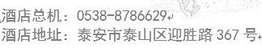
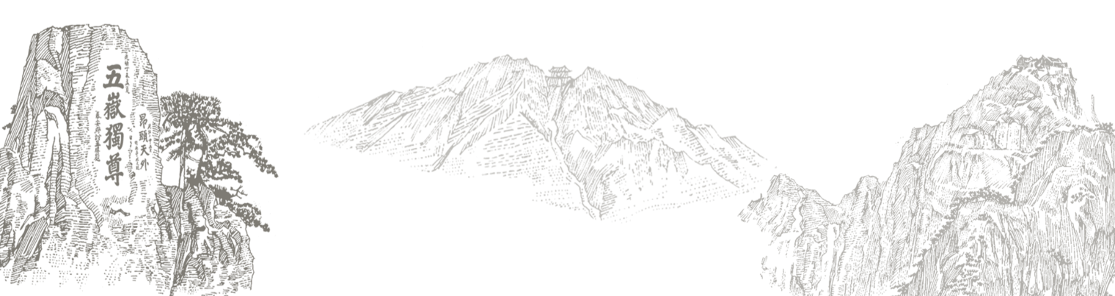
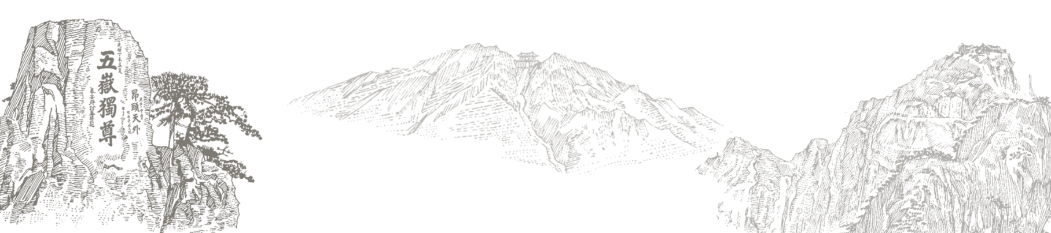
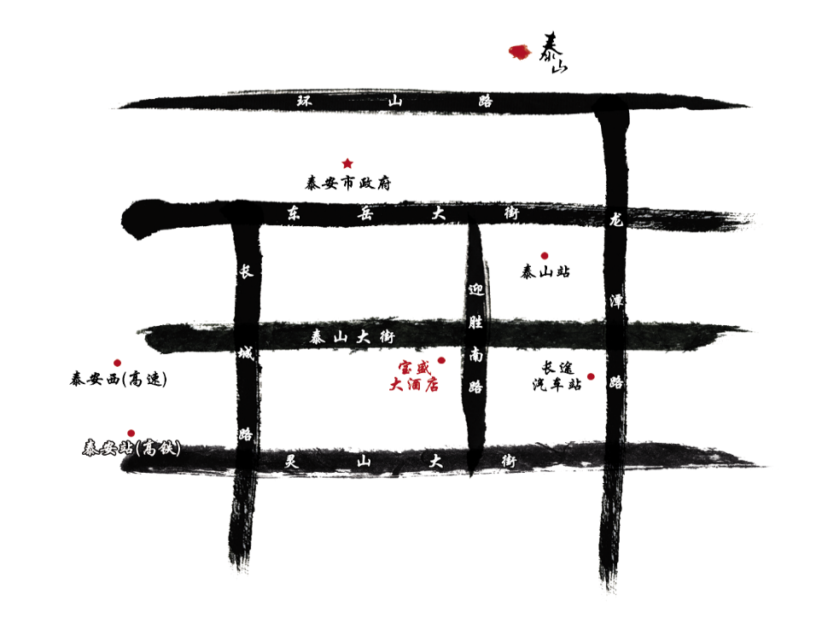
乘坐机场大巴到【泰山航空港】后乘出租车到酒店，费用约10元。

